Ngày soạn: / / 2018
Ngày dạy: / / 2018
Lớp dạy:
Tiết 19. CHƯƠNG II. ĐƯỜNG TRÒN
§1. SỰ XÁC ĐỊNH ĐƯỜNG TRÒN.
TÍNH CHẤT ĐỐI XỨNG CỦA ĐƯỜNG TRÒN
A. MỤC TIÊU
1. Về kiến thức: Làm cho học sinh hiểu được
- Định nghĩa đường tròn, các cách xác định một đường tròn; đường tròn ngoại tiếp tam giác và tam giác nội tiếp đường tròn.
- Tâm đối xứng và trục đối xứng của đường tròn
2. Về kỹ năng
- Biết cách dựng đường tròn đi qua 3 điểm không thẳng hàng. Biết chứng minh một điểm nằm trên, nằm trong, nằm ngoài đường tròn, tìm quỹ tích tập điểm là đường tròn.
3. Thái độ
- Tích cực, chủ động và hợp tác trong hoạt động nhóm.
- Say mê hứng thú trong học tập và tìm tòi nghiên cứu liên hệ thực tiễn.
4. Các năng lực chính hướng tới sự hình thành và phát triển ở học sinh
- Năng lực hợp tác: Tổ chức nhóm và thực hiện các hoạt động.
- Năng lực tự học, tự nghiên cứu: Học sinh tự giác tìm tòi, lĩnh hội kiến thức, tìm phương pháp giải quyết tình huống và bài tập.
- Năng lực giải quyết vấn đề: Học sinh biết huy động các kiến thức đã học để giải quyết vấn đề trong thực tế liên quan với đường tròn và tính chất đối xứng của đường tròn.
- Năng lực thuyết trình, báo cáo: Phát huy khả năng báo cáo trước tập thể, khả năng thuyết trình.
B. CHUẨN BỊ CỦA GIÁO VIÊN VÀ HỌC SINH
1. Chuẩn bị của GV
+ Giáo án, bảng phụ vẽ hình, phiếu học tập, thước, compa, máy chiếu, phần mền dạy học…
+ Thiết kế hoạt động học tập cho học sinh tương ứng với các nhiệm vụ cơ bản của bài học.
+ Tổ chức, hướng dẫn học sinh thảo luận, kết luận vấn đề.
2. Chuẩn bị của HS
+ Học bài cũ, xem bài mới, dụng cụ vẽ hình, trả lời ý kiến vào phiếu học tập.
+ Thảo luận và thống nhất ý kiến, trình bày được kết luận của nhóm.
+ Có trách nhiệm hướng dẫn lại cho bạn khi bạn có nhu cầu học tập.
C. PHƯƠNG PHÁP DẠY HỌC
- Sử dụng phương pháp dạy học tích cực, lấy học sinh làm trung tâm.
- Đặt vấn đề, hoạt động nhóm, giải quyết vấn đề.

D. TIẾN TRÌNH BÀI HỌC
I. Hoạt động khởi động (5p)
* Mục tiêu
+ Tạo sự chú ý cho học sinh để vào bài mới.
+ Tạo tình huống để học sinh tiếp cận với khái niệm “đường tròn, tính chất đối xứng”.
* Phương thức tổ chức
+ Chuyển giao:
Chia lớp thành 4 nhóm (nhóm có đủ các đối tượng học sinh, không chia theo lực học)
Quan sát các hình ảnh (máy chiếu) và tìm câu trả lời cho các câu hỏi H1, H2
QUAN SÁT CÁC HÌNH ẢNH SAU
H1. Nêu một vài nhận xét về hình ảnh ở Hình 1?
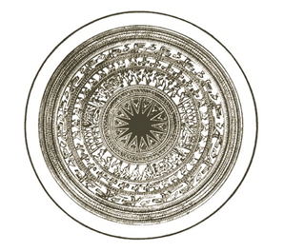 | Hình 1

- Bề mặt Trống Đồng (Văn Hóa Đông Sơn )
- Bề mặt là hình tròn, tâm là điểm…bán kính …
H2. Nêu một vài cảm nhận về bánh xe quay trong hình 2? Hình dạng, tính cân đối?
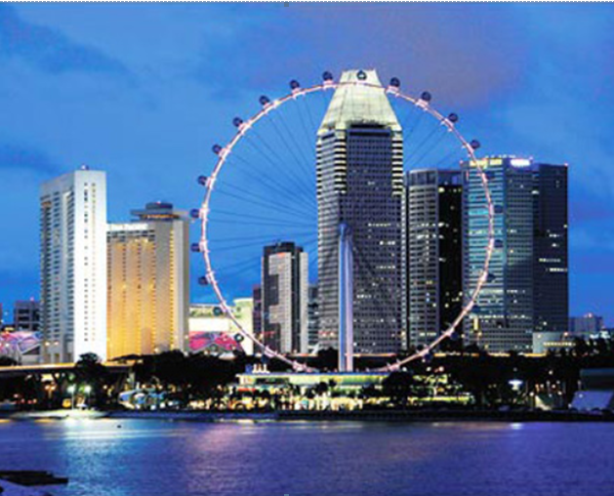 | Hình 2
http://kenh14.vn/kham-pha/nhung-banh-xe-du-quay-khong-lo-cua-the-gioi-20110713111429369.chn
+ Thực hiện
-Các nhóm quan sát hình ảnh, nghe câu hỏi và thảo luận
- Giáo viên quan sát theo dõi các nhóm, thêm câu hỏi gợi mở nếu cần thiết
+ Báo cáo, thảo luận
- Mời thành viên của nhóm đại diện trả lời cho từng câu hỏi (có thể 1 vài nhóm thôi).
- HS quan sát các phương án trả lời của các nhóm bạn.
- HS đặt câu hỏi cho các nhóm bạn để hiểu hơn về câu trả lời.
- GV quan sát, thu thập kết quả.
+ Đánh giá, nhận xét, tổng hợp:
- GV nhận xét thái độ làm việc, phương án trả lời của các nhóm, ghi nhận và tuyên dương nhóm có câu trả lời tốt nhất. Động viên các nhóm còn lại tích cực, cố gắng hơn trong các hoạt động học tiếp theo.
- Dự kiến các câu trả lời của học sinh…..
* Sản phẩm:
+ Tìm được phương án giải quyết được các câu hỏi đặt ra ban đầu.
+ Đưa ra kết luận: Bề mặt đồng hồ trên tháp dạng hình tròn, Bánh xe quay có dạng hình tròn, các cabin kích cỡ rất lớn và có tính chất đối xứng qua trục bánh xe”…

II. Hoạt động hình thành kiến thức mới
(Mục tiêu chung của kiến thức mới)
II.1. Đơn vị kiến thức 1 (7p)
- Nhắc lại về đường tròn
a) Hoạt động tiếp cận khái niệm
* Mục tiêu
- Học sinh biết được ĐN đường tròn, biết được các khái niệm điểm trong, ngoài, trên đường tròn.
* Phương thức tổ chức:
+ Chuyển giao:
- Chia lớp thành 4 nhóm. Nhóm 1, 2 hoàn thành Phiếu học tập số 1; Nhóm 3, 4 hoàn thành Phiếu học tập số 2. Các nhóm nhận phiếu học tập và viết câu trả lời vào bảng phụ.
- Cho học sinh quan sát hình ảnh GSP và viết trả lời vào bảng phụ

 | HĐ Thầy | HĐ Trò
Nhóm  1, 2 | Nhìn hình ảnh và nhắc lại ĐN đường tròn tâm O bán kính R (R > 0) trong mặt phẳng? | 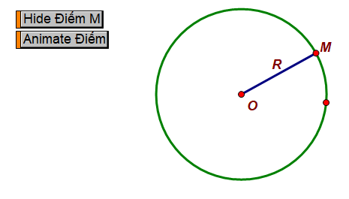

 | HĐ Thầy | HĐ Trò
Nhóm  3, 4 | Cho đường tròn và điểm M. Làm thế nào biết được M nằm trên, trong hay ngoài ? | 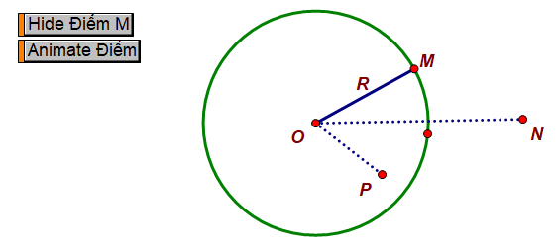
+ Thực hiện
- Các nhóm thảo luận đưa ra các phương án trả lời cho các câu hỏi trong phiếu học tập. Viết kết quả vào bảng phụ.
- Giáo viên quan sát, theo dõi các nhóm. Giải thích câu hỏi nếu các nhóm không hiểu nội dung các câu hỏi.
+ Báo cáo, thảo luận
- Các nhóm HS treo bảng phụ có đáp án của cả nhóm.
- HS quan sát các phương án trả lời của các nhóm bạn.
- HS đặt câu hỏi cho các nhóm bạn để hiểu hơn về câu trả lời.
+ Đánh giá, nhận xét, tổng hợp:
- GV nhận xét thái độ làm việc, phương án trả lời của các nhóm, ghi nhận và tuyên dương nhóm có câu trả lời tốt nhất. Động viên các nhóm còn lại tích cực, cố gắng hơn trong các hoạt động học tiếp theo.
- Dự kiến các câu trả lời của học sinh…..

Kết quả GV chốt | 1. Nhắc lại về đường tròn  Đối với nhóm 1,2  - ĐN: Đường tròn tâm O, bán kính R là hình gồm các điểm cách điểm O một khoảng bằng R. | 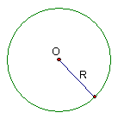
Kết quả GV chốt | Đối với nhóm 3,4  - ĐN: Đường tròn tâm O, bán kính R là hình gồm các điểm cách điểm O một khoảng bằng R. | *  * M nằm trong .  * M nằm ngoài .
* Sản phẩm
- ĐN đường tròn tâm O, bán kính R.
- Định nghĩa điểm trong, ngoài, trên đường tròn.
b) Hoạt động hình thành khái niệm

- Nhắc lại về đường tròn
Đường tròn tâm O, bán kính R là hình gồm các điểm cách điểm O một khoảng bằng R.
Kí hiệu (O; R) hay (O).
*
* M nằm trong .
* M nằm ngoài .
c) Hoạt động củng cố
* Mục tiêu
- HS khắc sâu ĐN đường tròn, điểm trong, điểm nằm trên, điểm nằm ngoài đường tròn.
* Phương thức tổ chức:
+ Chuyển giao:
- Chia lớp thành 4 nhóm. Nhóm 1, 2 hoàn thành Phiếu học tập số 1; Nhóm 3, 4 hoàn thành Phiếu học tập số 2. Các nhóm nhận phiếu học tập và viết câu trả lời vào bảng phụ.
- Cho học sinh quan sát hình ảnh GSP và viết trả lời vào bảng phụ
H1. Hãy nối mỗi ô ở cột trái với một ô ở cột phải để được khẳng định đúng:
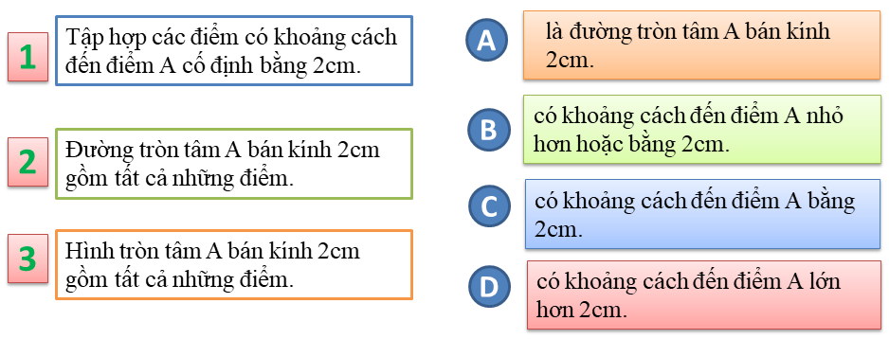
Đáp án. 1-A; 2-C; 3-B
H2. Trên hình 53, điểm H nằm bên ngoài đường tròn (O), điểm K nằm bên trong đường tròn (O). Hãy so sánh và ?.
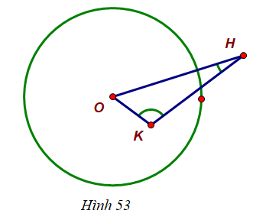
Đáp án. Vì H nằm ngoài (O) nên , K nằm ngoài (O) nên nên trong tam giác ta có . Suy ra .
* Sản phẩm
- HS trả lời đúng các hoạt động nêu trên.
II.2. Đơn vị kiến thức 2 (7p)
2. Cách xác định đường tròn
a) Hoạt động tiếp cận khái niệm
* Như vậy để xác định một đường tròn ta cần biết những yếu tố gì?
+ Tâm và bán kính của đường tròn
+ Đường kính của đường tròn
GV giao việc cho mỗi nhóm GSP

 | HĐ Thầy | HĐ Trò
Giao việc  Nhóm  1, 2 | Cho hai điểm cố định .  a) Hãy vẽ một đường tròn đi qua hai điểm đó.  b) Có bao nhiêu đường tròn như vậy? Tâm của chúng nằm trên đường nào? | a) Đường tròn đi qua hai điểm nên tâm O của đường tròn thỏa mãn  vì vậy O thuộc đường trung trực của đoạn AB.  b) Có vô số đường tròn thỏa mãn
GV giao việc cho mỗi nhóm

 | HĐ Thầy | HĐ Trò
Giao việc  Nhóm  1, 2 | Cho ba điểm không thẳng hàng. Hãy tìm tâm của đường tròn đi qua ba điểm đó. | Gọi O là tâm đường tròn qua ba điểm  vì vậy O thuộc đường trung trực của đoạn AB.  vì vậy O thuộc đường trung trực của đoạn AC.  vì vậy O thuộc đường trung trực của đoạn BC.

b) Hoạt động hình thành khái niệm
GV chốt, chỉnh sửa các kết quả đạt được của học sinh rồi đi đến hình thành khái niệm
2. Cách xác định đường tròn
+ Qua hai điểm phân biệt có vô số đường tròn, tâm các đường tròn này nằm trên
đường trung trực của đoạn AB. (Hình 1)
+ Qua ba điểm không thẳng hàng có một và chỉ một đường tròn đi qua. Tâm của đường tròn này là giao điểm của ba đường trung trực của ba cạnh tam giác đó. (Hình 2)
+ Qua ba điểm thẳng hàng không vẽ được đường tròn nào đi qua. (Hình 3)
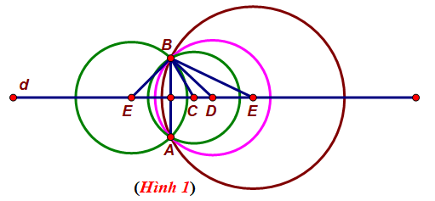

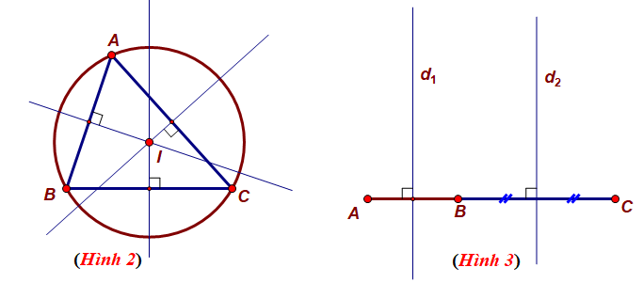

Đường tròn qua ba điểm được gọi là đường tròn ngoại tiếp tam giác , lúc đó tam giác ABC gọi là nội tiếp đường tròn đã cho.

c) Hoạt động củng cố
?4 Cho tam giác ABC vuông tại A. Tìm tâm đường tròn ngoại tiếp tam giác ABC?
KQ cần nhớ….
Gọi O là tâm đường tròn ngoại tiếp tam giác . Khi đó . Vậy O là trung điểm của cạnh huyền BC.
Ngược lại Nếu đường tròn đường kính ngoại tiếp thì vuông tại A.
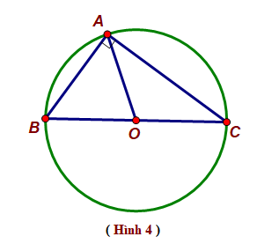

II.3. Đơn vị kiến thức 3 (5p)
3. Tâm đối xứng của đường tròn
a) Hoạt động tiếp cận khái niệm
GV giao việc cho mỗi nhóm

 | HĐ Thầy | HĐ Trò
Giao việc  Nhóm | 1) Cho hai điểm cố định. Nêu cách tìm điểm đối xứng với A qua O?  2) Giờ cho thuộc đường tròn tâm bán kính , điểm đối xứng với A qua O. Nhận xét về điểm ? | 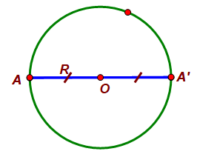1) Trên tia đối của tia lấy điểm sao cho .  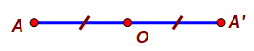  2) Điểm nằm trên đường tròn

GV. Nhận xét, khẳng định kết quả của học sinh
b) Hoạt động hình thành khái niệm
- Tâm đối xứng
Đường tròn là hình có tâm đối xứng. Tâm của đường tròn là tâm đối xứng của đường tròn đó.
c) Hoạt động củng cố
?5 Cho tam giác ABC đều cạnh a. Tìm tâm đường tròn ngoại tiếp tam giác ABC?
Gọi O là tâm đường tròn ngoại tiếp tam giác . Khi đó . Vậy tâm đối xứng của đường tròn ngoại tiếp tam giác cũng là tâm tam giác .
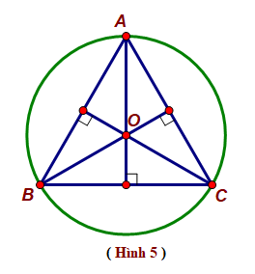
II.4. Đơn vị kiến thức 4 (5p)
4. Trục đối xứng
a) Hoạt động tiếp cận khái niệm
GV giao việc cho mỗi nhóm GSP

 | HĐ Thầy | HĐ Trò
Giao việc  Nhóm | 1) Cho điểm và đường thẳng d cố định. Vẽ đối xứng với qua d?  2) Nếu thuộc và AB là đường kính bất kỳ, vẽ đối xứng với qua AB, em có nhận xét gì về điểm ? | 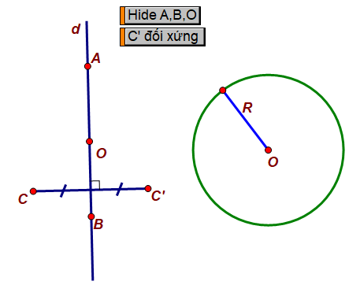  - Trên đường thẳng qua C và vuông góc với d, lấy điểm sao cho d là trung trực của đoạn .  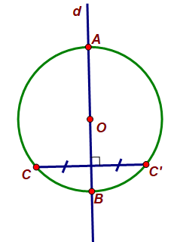  2) Điểm nằm trên đường tròn

GV. Nhận xét, khẳng định kết quả của học sinh
b) Hoạt động hình thành khái niệm
- Trục đối xứng
Đường tròn là hình có trục đối xứng. Bất kỳ đường kính nào cũng là trục đối xứng của
đường tròn.
c) Hoạt động củng cố
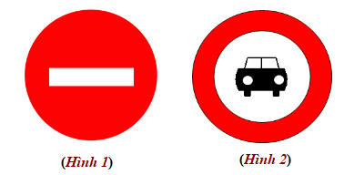
Trong các biển báo ở Hình 1 và Hình 2 ở trên, biển nào có tâm đối xứng, biển nào có trục đối xứng.
Đáp Án.
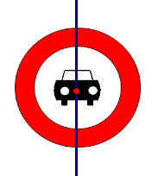

Hình 1 có một tâm đối xứng và hai trục đối xứng
Hình 2 có một trục đối xứng và không có tâm đối xứng.

III. Hoạt động luyện tập (6p)
* Mục tiêu: Giúp học sinh củng cố kiến thức và rèn luyện cho học sinh kĩ năng chứng minh các điểm nằm trên đường tròn, xác định tâm đối xứng, trục đối xứng của đường tròn, tìm quỹ tích các điểm là đường tròn.
* Nội dung, phương thức tổ chức:
+ Chuyển giao:
HS nhận phiếu học tập gồm các câu hỏi trắc nghiệm hoặc các bài toán liên quan bài học.
HS hoạt động nhóm để trả lời phiếu trắc nghiệm trên.
Bài tập 1. Cho tam giác đều. Gọi lần lượt là trung điểm của Chứng minh rằng các điểm thuộc một đường tròn.
Bài tập 2. Cho đường tròn đường kính . C là điểm thuộc. Trên tia BC lấy một điểm M sao cho C là trung điểm của BM. Chứng minh rằng khi C chạy trên thì điểm M chạy trên đường tròn có tâm đối xứng là .
Bài tập 3. Tổ chức một trò chơi ô chữ liên quan đến bài học.
* Sản phẩm
Học sinh hiểu được nội dung bài học.

IV. Hoạt động vận dụng (5p)
* Mục tiêu
+ Giúp học sinh vận dụng kiến thức vào thực tế cuộc sống
* Phương thức tổ chức
+ Chuyển giao:
Nêu câu hỏi, các nhóm thảo luận và đứng tại chổ trả lời
1) Kể tên ít nhất ba đồ vật có dạng hình tròn hoặc bề mặt có dạng hình tròn trong cuộc sống hằng ngày em gặp.
2) Cho biết mỗi hình ảnh sau hình nào có tâm đối xứng, trục đối xứng?
a) Bề mặt thành giếng, bề mặt trống đồng Đông Sơn, trang trí hoa văn kiểu đối xứng.
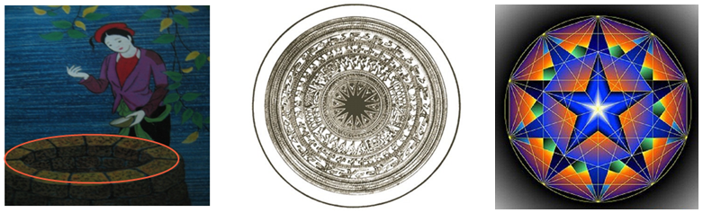
b) Hình ảnh bề mặt phi tiêu, hình ảnh bề mặt Huy Chương OLP, Vòng nguyệt Quế.
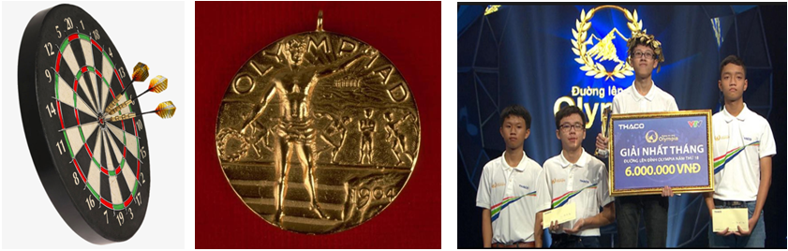
* Sản phẩm
- HS trả lời đúng những hình nào có tâm đối xứng, trục đối xứng trong thực tế cuộc sống đã gặp.
- Trở lại hình ảnh khởi động bài dạy để chỉ ra tâm, trục đối xứng và lịch sử kèm theo.
V. Hoạt động tìm tòi, mở rộng (5p)
(+ Bài toán cho HSG + Lịch sử toán có liên quan)
Bài tập 4. Cho đường tròn , điểm cố định trên đường tròn, B là điểm di chuyển trên đường tròn. Chứng minh rằng quỹ tích trung điểm M của AB là một đường tròn ký hiệu . Tìm trục đối xứng chung của hai đường tròn và .
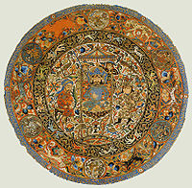
Một mảnh lụa Mông Cổ hình tròn
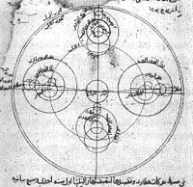
Đường tròn trong những bản vẽ thiên văn Ả Rập cổ.
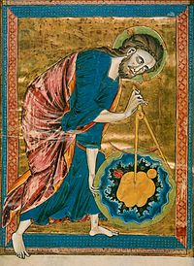
Chiếc com-pa trong bản thảo viết tay từ thế kỉ 13 là biểu tượng của Đấng tạo hóa. Đồng thời vòng hào quang cũng có dạng tròn.

Từ circle có nguồn gốc từ tiếng Hy Lap κίρκος/κύκλος (kirkos/kuklos), nghĩa là "vòng" hay "nhẫn".^{[1]}
Đường tròn đã được biết đến từ trước khi lịch sử ghi nhận được. Những hình tròn trong tự nhiên hẳn đã được quan sát, ví dụ như Mặt Trăng, Mặt Trời... Đường tròn là nền tảng để phát triển bánh xe, mà cùng với những phát minh tương tự như bánh răng, là thành phần quan trọng trong máy móc hiện đại. Trong toán học, việc nghiên cứu đường tròn đã dẫn đến sự phát triển của hình học, thiên văn học và vi tích phân.
Khoa học sơ khai, đặc biệc là hình học, thiên văn học và chiêm tinh học, thường được nhiều học giả thời trung cổ kết nối với thánh thần, và nhiều người tin rằng có gì đó "thiêng liêng" và "hoàn hảo" ở hình tròn.^{[2][3]}
Một số dấu mốc trong lịch sử đường tròn:
- Năm 1700 trước Công nguyên– Bản giấy cói Rhind đưa ra phương pháp để tính diện tích hình tròn. Kết quả tương đương với 256/81 (3.16049...) như một giá trị xấp xỉ của π.^{[4]}
- Năm 300 trước Công nguyên – Quyển 1, Quyển 3 của bộ sách Cơ sở của Euclid đưa ra định nghĩa và bàn về những tính chất của đường tròn.
- Trong Bức thư thứ bảy của Plato có một định nghĩa chi tiết và giải thích về đường tròn. Plato viết về một đường tròn hoàn hảo, và sự khác biệt của nó với bất kì hình vẽ, giải thích hay định nghĩa nào khác.
- Năm 1880 – Lindemann chứng minh được π là số siêu việt, giải quyết trọn vẹn bài toán cầu phương hình tròn sau hơn một thiên niên kỷ.^{[5]}

Chốt lại bài học bằng sơ đồ tư duy
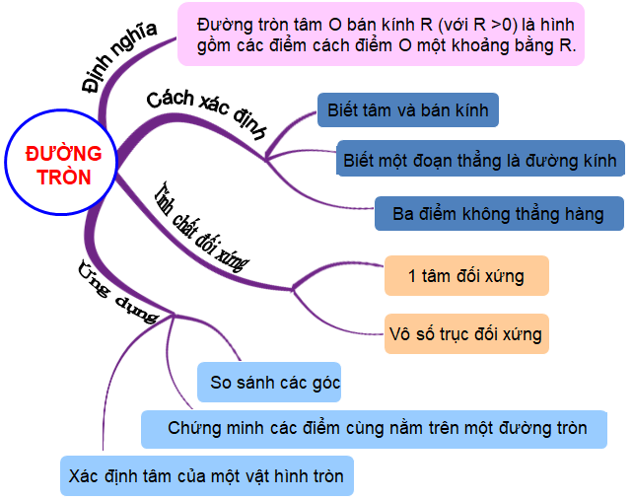

Tháp đồng hồ Big Ben được mệnh danh là chiếc đồng hồ chạy chính xác nhất thế giới. Đây là địa điểm tham quan hấp dẫn khách du lịch khi tới London. Cùng tìm hiểu về lịch sử của tháp đồng hồ độc đáo này.
Tháp đồng hồ Big Ben còn có tên gọi khác là “quả chuông lớn”. Đây là công trình đặc biệt nổi tiếng của cung điện Westminster mà du khách không thể bỏ qua khi đi du lịch London Không ai biết chính xác nguồn gốc của tháp đồng hồ này nhưng có một số giả thuyết liên quan như: cái tên gọi Big Ben được đặt theo tên vị nghĩ sĩ đầu tiên của hạ viện và một giả thuyết khác là theo tên của một võ sĩ vô địch quyền Anh hạng nặng. Trận đấu cuối cùng của võ sĩ này trùng với năm ra mắt chuông đồng hồ đầu tiên vào năm 1857.
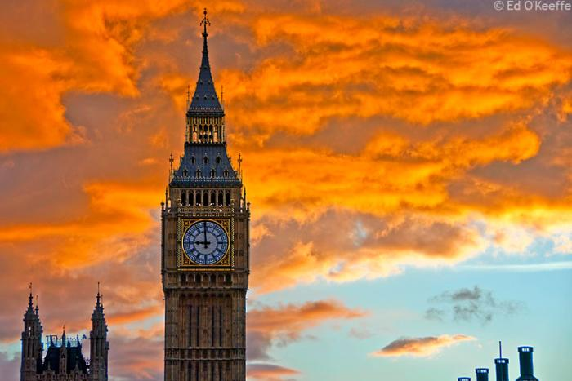
Đồng hồ Big Ben trở thành biểu tượng của London
Về lịch sử của tháp đồng hồ Big Ben cũng có khá nhiều điều thú vị. Vào năm 1848, chiếc đồng hồ lớn được tạo ra bởi Edward Dent cùng với các nhà thiên văn Hoàng gia. Chiếc chuông đồng hồ đầu tiên được vận chuyển đến tháp vào năm 1856 với sự hỗ trợ của 16 con ngựa kéo. Tuy nhiên, lần thử chuông đầu tiên bị thất bại khi Denison dùng chiếc búa tạ gõ thử và bị vỡ. Đến năm 1858, chiếc chuông thứ hai được ra đời tại London. Phải mất 18 tiếng đồng hồ với sự hỗ trợ của nhiều người chiếc chuông này mới được kéo lên toà tháp. Tuy nhiên chỉ hai tháng sau khi sử dụng quả chuông này lại bị nứt. Để tránh cho búa gõ không trực tác động trực tiếp vào vết nứt người ta đã xoay góc nứt của quả chuông đi. Và vị trí này vẫn được cố định cho tới ngày nay.
Tháp đồng hồ được thiết kế với chiều cao 96,3m theo phong cách Gothic. Tháp có trọng lượng 9553 tấn. Kết cấu của tháp đồng hồ có chiều cao 61m được xây bằng gạch phủ đá. Bên trên của tháp là hình chop bằng gang. Do điều kiện nền đất nên tháp hơi nghiêng khoảng 220mm về phía tây bắc. Đồng hồ Big Ben hiện nay vẫn được coi là chiếc đồng hồ bốn mặt có chuông lớn nhất thế giới. Mỗi mặt của đồng hồ được đặt trong khối đá hình vuông với 576 miếng kính trong suốt. Xung quanh đồng hồ được tạo khắc đường viền tạo thành một chiếc khung.
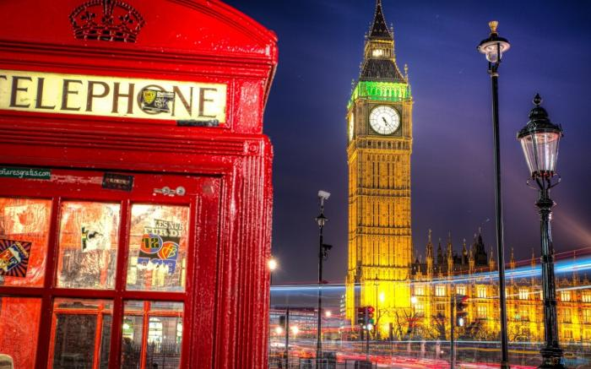
Tháp đồng hồ Big Ben là điểm tham quan hấp dẫn khách du lịch London
Tháp đồng hồ Big Ben trở thành biểu tượng của London vào đúng dịp nữ hoàng Elizabeth II kỷ niệm 60 năm trị vì của mình. Đây là sự kiện lịch sử quan trọng, lần đầu tiên những hình ảnh bên trong toà tháp được công bố trên sóng truyền hình.

2. Singapore Flyer
Singapore Flyer được khánh thành vào ngày 11/2/2008, nằm tại khu vui chơi giải trí ngay sát vịnh Marina Bay Sands. Với đường kính 150m và chiều cao 165m (tương đương tòa nhà 42 tầng), Singapore Flyer được lắp đặt tổng cộng 28 cabin chở khách, mỗi cabin có kích cỡ tương đương một chiếc xe buýt loại lớn, phía trong lắp máy điều hòa nhiệt độ và có thể chứa 28 người một lượt. Cũng vì cabin có diện tích rộng, nên du khách có thể thoải mái đi lại bên trong mà không cảm thấy bị tròng trành hay rung, sóc khi "bánh xe" đang vận hành. Trung bình mỗi vòng quay của Singapore Flyer diễn ra trong khoảng 30 phút và đưa du khách từ từ lên tới độ cao 165m, để ngắm nhìn cảnh quan phía dưới.
